POZDRAVLJEN DRAGI UČENEC, UČENKA!
Tudi za današnji popoldan sem ti pripravila nekaj aktivnosti.

PREHRANA – KOSILO
Tudi danes lahko staršem pomagaš pri pripravi kosila.
Pa na pomen higienskih navad ne pozabi( redno umivanje rok s toplo vodo in milom).
Pripravi mizo (krožnike, jedilni pribor, serviete, kozarce). Po kosilu pomagaj staršem pospraviti jedilnico.

SAMOSTOJNO UČENJE - utrjevanje
Upam, da si dopoldanske naloge za danes že uspel rešiti. Če nisi uspel, ti predlagam, da jih dokončaš.
Predlagam, da še malo nagubaš svoje možgane in rešiš uganki.

Logični uganki
Kako je ime četrtemu otroku?
Lukova mama ima štiri otroke. Najstarejši hčerki je ime Kaja . Najmlajši sin je Žan. Mlajša od hčerk je Julija.
Vpiši ime četrtega otroka!
____________________________

Tekmovanje
Na tekmovanju v namiznem tenisu Aleš ni zmagal, niti ni bil zadnji. Sašo ni bil zadnji in je bil boljši od Aleša. Tadej je premagal Domna. Aleš je premagal Tadeja. Tadej ni bil zadnji.
Kdo je zmagal? Vpiši ime zmagovalca.
__________________________

Če se bo zataknilo pri reševanju, pokukaj na konec učnega lista, kjer najdeš rešitvi.

USTVARJALNO PREŽIVLJANJE PROSTEGA ČASA in SPROSTITVENA DEJAVNOST

PAPIRNATO LETALO
Izdelaj si preprosto papirnato letalo po prikazani skici. Letalo si lahko tudi okrasiš. Odpravi se na dvorišče in igra naj se začne. Mogoče ti bo pomagal rahel vetrič.
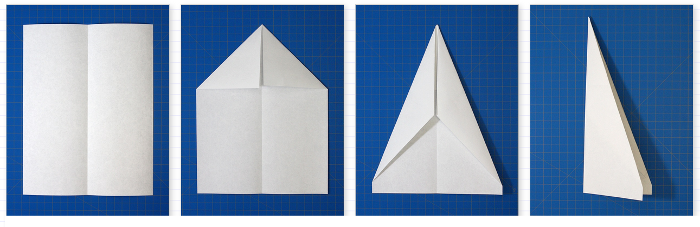
1.Prepogni papir 2. Razpri papir in 3. Ponovno 4. Prepogni
na pol. prepogni zgornja dva prepogni zgornja letalo na pol
roba do sredine. roba do sredine

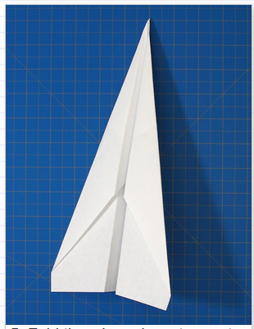
5. Prepogni obe krili do 6. Letalo pripravljeno za let
spodnjega (sredinskega) dela
trupa letala. Označeno je na levi sliki.
LETALO ŽE LETIIII!
………………………………………………………………………………………………………………………
Odgovor1: Četrtemu otroku je ime Luka.
Odgovor2: Zmagal je Sašo

Lep preostanek popoldneva ti želim.

